- السؤال الرابع :- ضع مكان الصورة اسم من أسماء الإشارة فيما يأتي :-

( ---------- ) البنت تتناول طعام الإفطار .

( ---------- ) الولد يشاهد الرسوم المتحركة

  - ضع اسم الموصول ( اللذان ) من خلال الصورة في جملةٍ مفيدة :-
( ................................. )

  - ثانياً :- ( الإملاء ) :-
- السؤال الأول :- استخرج الكلمة التي بها همزةٌ في أول الكلمة :-
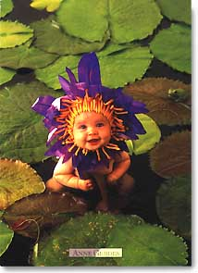
( فوق – أحمد – أعمال – سماء )
هيا استخرج اسمي من الكلمات التي تبدأ همزتها في أول الكلمة .

- السؤال الثاني :- اقرأ ما يأتي وبين كل كلمة بها تنوين :-
( الشمسُ كرةٌ مستديرةٌ ، لونها ذهبيٌ ، تشرق علينا كل صباحٍ ) .
- السؤال الثالث :- ضع خط تحت الكلمات التي حروفها تنطق ولا تكتب :-
- ( نقول عند بدء كل عمل [ بسم الله الرحمن الرحيم ] ) .

- السؤال الرابع :- أكتب ما يملى عليك :-

هيا معي يا طلاب لنكتب بخط جميل هذه القطعة الإملائية
السهلة ...

---------------------------------------------------------------------------------------------------------------------------------------------------------------------------------------------------------------------------------------------------------------------------------------------------------------------------------------------------------------------------------------------------------------------------------------------------------------------------------------------------------------------------------------------------------------------------------------------------------------------------------------------------------------------------------------------------------------------------------------------------------------------------------------------------------------------------------------------------------------------------------------------------------------------------------------------------------------------------------------------------------------------------------------------------------------------------------------------------------------------------------------------------------------------------------------------------------------------------------------------------------------------------------------------------------------------------------------------------------------------------------------------------------------------------------------------------------------------------------------------------------------------------------------------------------------------------------------------------------------------------------------------------------------------------------------------------------------------------------------------------------------------------------------------------------------------------------------------------------------------------------------------------------------------------------------------------------------------------------------------------------------------------------------------------------------------------------------------------------------------------------------------------------------------------------------------------------------------------------------------------------------------------------------------------------------------------

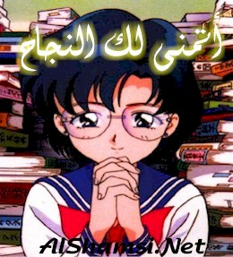
مع تحيات معلمة اللغة العربية

